关于云南麒麟产业园区越州化工园区规划面积调整后周边土地安全控制线有关情况的
通知

各科室（中心）、园区各企业：
按照市人民政府批复的《云南麒麟产业园区越州化工园区总体规划修编（2024—2035年）》，越州化工园区规划范围发生变化，规划面积由原3.79平方公里变更为3.29平方公里，分东部和西部两个区块，中间相隔一块山体林地，直线距离约300米；西部区块西至向桂大道，北侧和东侧以现状盛凯焦化和众一精细化工两家企业范围为界，南至干冲西路；东部区块北至曲恩一级公路，西至山脚，南至干海子，东至曲砚高速以西约750米处。中国安全生产科学研究院根据变更情况对《云南麒麟产业园区越州化工园区整体性安全风险评估报告》相关内容进行了修订，但整体性风险评估结论未发生变化，且周边土地安全控制线划定范围不变，依然按照之前的规定执行。

附件：1.云南麒麟产业园区越州化工园区原周边土地规划
安全控制线示意图
2.云南麒麟产业园区越州化工园区现周边土地规
划安全控制线示意图

云南麒麟产业园区管理委员会
2024年11月10日
附件1
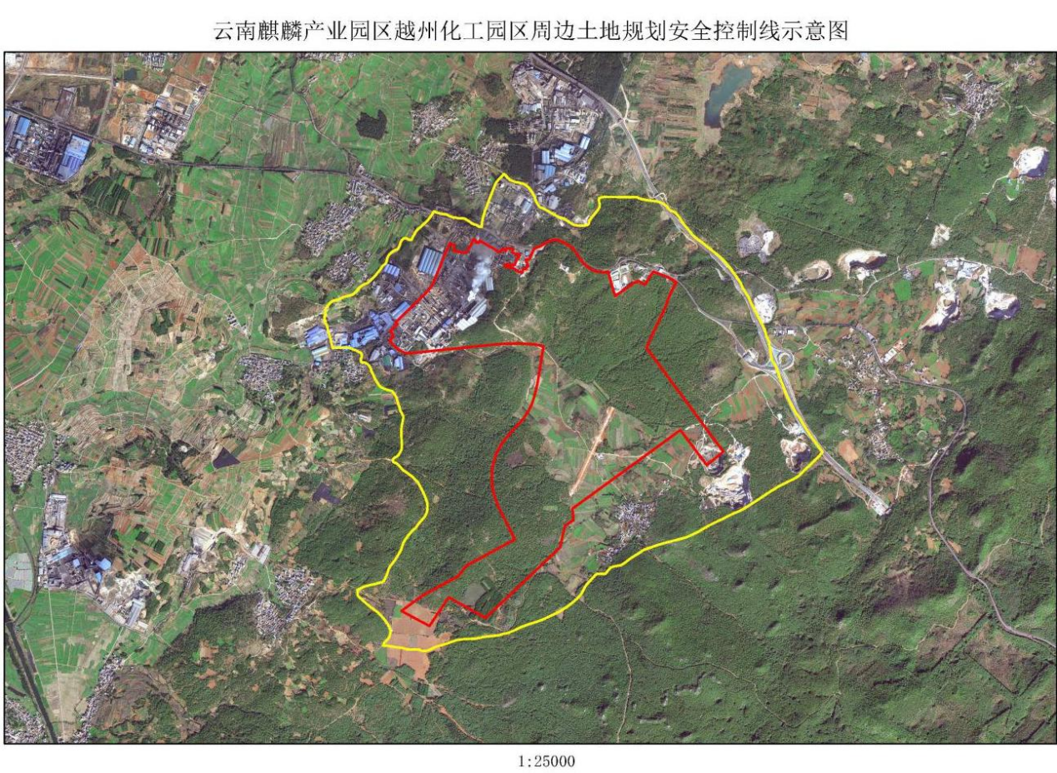
云南麒麟产业园区越州化工园区原周边土地规划安全控制线示意图

附件2
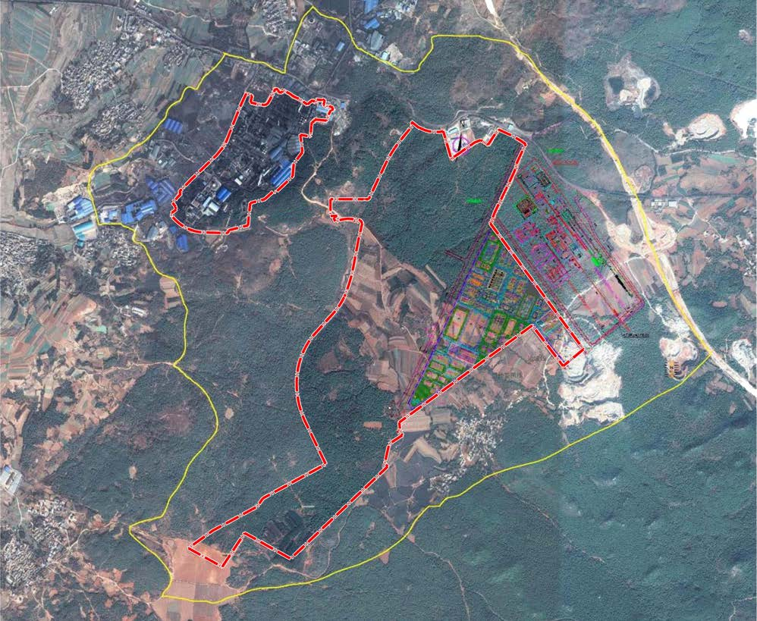
云南麒麟产业园区越州化工园区现周边土地规划安全控制线示意图

